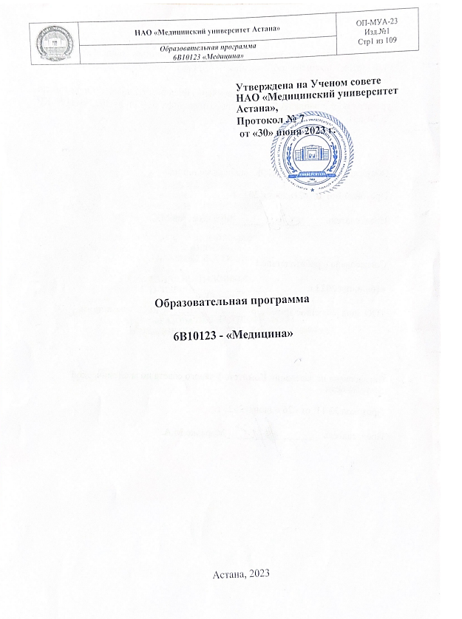
Утверждена на Ученом совете
НАО «Медицинский университет
Астана»,
Протокол № 7
от «30» июня 2023 г.

Образовательная программа

6В10123 - «Медицина»

Астана, 2023

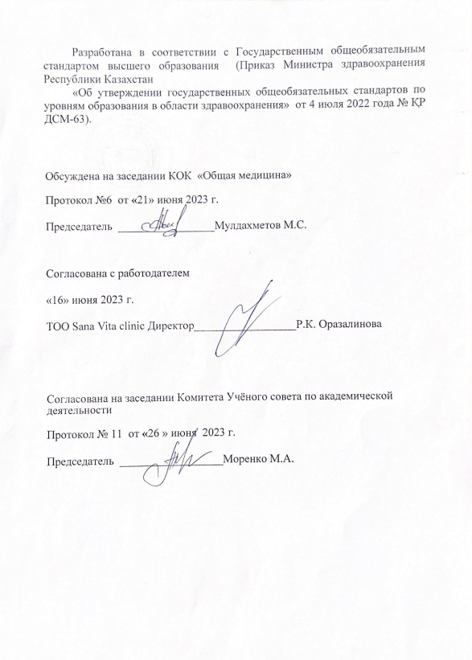

СОДЕРЖАНИЕ

1. ПАСПОРТ ОБРАЗОВАТЕЛЬНОЙ ПРОГРАММЫ 3
2. КОМПЕТЕНЦИИ ВЫПУСКНИКА И РЕЗУЛЬТАТЫ ОБУЧЕНИЯ 4
2.1 КОМПЕТЕНЦИИ ОБРАЗОВАТЕЛЬНОЙ ПРОГРАММЫ 4

1. ПАСПОРТ ОБРАЗОВАТЕЛЬНОЙ ПРОГРАММЫ
Уровень квалификации национальной рамке квалификаций | 7 уровень
Профиль высшего образования | Здравоохранение
Код образовательной программы | 6ВМ086
Шифр и наименование образовательной программы | 6В10123- «Медицина»
Сроки реализации программы | сентябрь 2023г. – июль 2029г.
Миссия образовательной программы | Подготовка высококвалифицированных специалистов нового поколения на основе единства образования, науки и практики  Рассмотрена, обсуждена и утверждена на заседании КОК специальности «Общая медицина». Протокол 6, от 21.06.2023г.
Цель образовательной программы | Подготовка квалифицированных кадров в области здравоохранения по программе непрерывного интегрированного медицинского образования
Аккредитация и сертификация ОП | Нет
Требования к предшествующему уровню образования лиц, желающих освоить образовательную программу | Общее среднее образование, техническое и профессиональное образование, послесреднее медицинское образование или высшее образование
Квалификационная характеристика выпускника
Академическая степень | Магистр медицины по образовательной программе «Медицина»,Свидетельство об окончании интернатуры с присвоением квалификации "Врач",  (бакалавр здравоохранения)
Перечень должностей специалиста | Потенциальными работодателями выпускников образовательной программы выступают представители всех отраслей здравоохранения Республики Казахстан
Область профессиональной деятельности | Здравоохранение и социальная защита
Объект профессиональной деятельности | Организации здравоохранения и их структурные подразделения;  Станции скорой медицинской помощи;  Республиканские организации здравоохранения, осуществляющие деятельность в сфере санитарно-эпидемиологического благополучия населения;  Организации восстановительного лечения и медицинской реабилитации;  Организации здравоохранения, осуществляющие деятельность в сфере службы крови и другие.

2. КОМПЕТЕНЦИИ ВЫПУСКНИКА И РЕЗУЛЬТАТЫ ОБУЧЕНИЯ

2.1 КОМПЕТЕНЦИИ ОБРАЗОВАТЕЛЬНОЙ ПРОГРАММЫ

Общие компетенции
№ | Общие компетенции | № К | Результаты (outcomes) программы обучения  Выпускники будут способны:
1 | Медицинские знания | РО-1 | 1.1. Демонстрирует знания медико-биологических, базовых, социально-политических и языковых дисциплин для дальнейшего эффективного освоения профилирующих дисциплин и компетенций.  демонстрировать и применять на практике знания в области биомедицинских, клинических, эпидемиологических и социально-поведенческих наук, включая общепринятые, развивающиеся и постоянно обновляемые знания
 |  | РО-2 | 1.2. Демонстрирует коммуникативные навыки, способность эффективно взаимодействовать с пациентом, его окружением, устанавливать профессиональные взаимоотношения с коллегами и другими специалистами здравоохранения с целью достижения лучших для пациента результатов.
2 | Коммуникации | РО-3 | 2.1. Демонстрирует навыки обследования больного, сбора анамнеза, физикального обследования, определения основных симптомов и синдромов заболеваний различных органов и систем организма, назначения плана обследования.

Профессиональные компетенции
№ | Специальные компетенции | № К | Результаты (outcomes) программы обучения  Выпускники будут способны:
1 | Клинические навыки | РО-4 | 1.1.Демонстрирует навыки интерпретации результатов лабораторных, функциональных и инструментальных методов исследования для диагностики и лечения заболеваний различных органов и систем организма.
 |  | РО-5 | 1.2. Способен сформулировать клинический диагноз, назначить план лечения и оценить его эффективность на основе доказательной практики на всех уровнях оказания медицинской помощи;
 |  | РО-6 | 1.3. Способен оценивать риски и использовать наиболее эффективные методы диагностики и лечения на основе принципов доказательной медицины для обеспечения высокого уровня безопасности и качества медицинской помощи;
2 | Нормативно-правовые знания | РО-7 | 2.1. Способен действовать в рамках нормативно-правового поля системы здравоохранения Республики Казахстан по своей специальности, осуществлять профессиональную деятельность врача с учетом принятых в обществе законов, нормативно-правовых актов и этических норм.
3 | Профессионализм | РО-8 | 3.1. Способен назначить план лечения в соответствии с клинической ситуацией, оказать базовую и экстренную медицинскую помощь, включая оказание первой медицинской помощи и помощь в чрезвычайных ситуациях.
4 | Исследования | РО-9 | 4.1. Способен формулировать исследовательские вопросы, критически оценить научные публикации, эффективно использовать международные базы данных в своей повседневной деятельности, участвовать в работе исследовательской команды.
5 | Личностное и профессиональное развитие | РО-10 | 5.1. Способен обучаться самостоятельно и обучать других членов профессиональной команды, активно участвовать в дискуссиях, конференциях и других формах непрерывного профессионального развития.

